 |  | F  TG/66/4  ORIGINAL : anglais  DATE : 2004-03-31
UNION INTERNATIONALE POUR LA PROTECTION DES OBTENTIONS VÉGÉTALES
GENÈVE

Lupin blanc*
(Lupinus albus L.),
LUPIN BLEU*
(Lupinus angustifolius L.) et
LUPIN JAUNE *
(Lupinus luteus L.).

PRINCIPES DIRECTEURS

POUR LA CONDUITE DE L’EXAMEN

DE LA DISTINCTION, DE L’HOMOGÉNÉITÉ ET DE LA STABILITÉ

Autre(s) nom(s) commun(s) :*

latin | anglais | français | allemand | espagnol
Lupinus albus L. | White Lupin | Lupin blanc | Weiße Lupine | Altramuz blanco
Lupinus angustifolius L. | Narrow Leaf Lupin/Blue Lupin | Lupin bleu | Blaue Lupine/ Schmalblättrige Lupine | Altramuz azul
Lupinus luteus L. | Yellow Lupin | Lupin jaune | Gelbe Lupine | Altramuz amarillo

DOCUMENTS CONNEXES

Ces principes directeurs doivent être interprétés en relation avec le document TG/1/3, “Introduction générale à l’examen de la distinction, de l’homogénéité et de la stabilité et à l’harmonisation des descriptions des obtentions végétales” (ci-après dénommé “introduction générale”) et les documents “TGP” qui s’y rapportent.

SOMMAIRE PAGE

1. Objet de ces principes directeurs d’examen 3
2. Matériel requis 3
3. Méthode d’examen 3
3.1 Durée des essais 3
3.2 Lieu des essais 3
3.3 Conditions relatives à la conduite de l’examen 4
3.4 Protocole d’essai 4
3.5 Nombre de plantes ou parties de plantes à examiner 4
3.6 Essais supplémentaires 4
4. Examen de la distinction, de l’homogénéité et de la stabilité 4
4.1 Distinction 4
4.2 Homogénéité 5
4.3 Stabilité 5
5. Groupement des variétés et organisation des essais en culture 5
6. Introduction du tableau des caractères 6
6.1 Catégories de caractères 6
6.2 Niveaux d’expression et notes correspondantes 6
6.3 Types d’expression 6
6.4 Variétés indiquées à titre d’exemple 6
6.5 Légende 7
7. Table of Characteristics/Tableau des caractères/Merkmalstabelle/Tabla de caracteres 8
8. Explications du tableau des caractères 15
9. Bibliographie 19
10. Questionnaire technique 20

Objet de ces principes directeurs d’examen
Ces principes directeurs d’examen s’appliquent à toutes les variétés de Lupinus albus L., Lupinus angustifolius L. et Lupinus luteus L.

Matériel requis
2.1 Les autorités compétentes décident de la quantité de matériel végétal nécessaire pour l’examen de la variété, de sa qualité ainsi que des dates et lieux d’envoi. Il appartient au demandeur qui soumet du matériel provenant d’un pays autre que celui où l’examen doit avoir lieu de s’assurer que toutes les formalités douanières ont été accomplies et que toutes les conditions phytosanitaires sont respectées.

2.2 Le matériel doit être fourni sous forme de semences.

2.3 La quantité minimale de matériel végétal à fournir par le demandeur est de :

2,5 kg.

2.4 Les semences doivent satisfaire aux conditions minimales exigées pour la faculté germinative, la pureté de l’espèce et la pureté spécifique, l’état sanitaire et la teneur en eau, indiquées par l’autorité compétente. Dans le cas où les semences doivent être maintenues en collection, la faculté germinative doit être aussi élevée que possible et indiquée par le demandeur.

2.5 Le matériel végétal doit être manifestement sain, vigoureux et indemne de tout parasite ou maladie importants.

2.6 Le matériel végétal ne doit pas avoir subi de traitement susceptible d’influer sur l’expression des caractères de la variété, sauf autorisation ou demande expresse des autorités compétentes. S’il a été traité, le traitement appliqué doit être indiqué en détail.

Méthode d’examen

3.1 Durée des essais
En règle générale, la durée minimale des essais doit être de deux cycles de végétation indépendants.

3.2 Lieu des essais
En règle générale, les essais doivent être conduits en un seul lieu. Si ce lieu ne permet pas d’observer certains caractères de la variété qui sont utiles pour l’examen DHS, un lieu supplémentaire d’essai est admis.

3.3 Conditions relatives à la conduite de l’examen
Les essais doivent être conduits dans des conditions assurant une croissance satisfaisante pour l’expression des caractères pertinents de la variété et pour la conduite de l’examen.

3.3.1 Type d’observation

La méthode recommandée pour l’observation du caractère est indiquée dans la deuxième colonne du tableau des caractères par l’un des codes suivants :

MG: mensuration unique d’un ensemble de plantes ou de parties de plantes
MS : mensuration d’un certain nombre de plantes isolées ou de parties de plantes
VG : évaluation visuelle fondée sur une seule observation faite sur un ensemble de plantes ou de parties de plantes
VS : évaluation visuelle fondée sur l’observation d’un certain nombre de plantes isolées ou de parties de plantes
C : essai spécial

3.4 Protocole d’essai
3.4.1 Chaque essai doit être conçu de manière à porter au total sur 200 plantes au moins, qui doivent être réparties en deux ou plusieurs répétitions.

3.4.2 Les essais doivent être conçus de telle sorte que l’on puisse prélever des plantes ou parties de plantes pour effectuer des mesures ou des dénombrements sans nuire aux observations ultérieures qui doivent se poursuivre jusqu’à la fin de la période de végétation.

3.5 Nombre de plantes ou parties de plantes à examiner
Sauf indication contraire, toutes les observations portant sur des plantes isolées doivent être effectuées sur 30 plantes ou des parties de plantes prélevées sur chacune de ces 30 plantes.

3.6 Essais supplémentaires
Des essais supplémentaires peuvent être établis pour l’observation de caractères pertinents.

Examen de la distinction, de l’homogénéité et de la stabilité

4.1 Distinction

4.1.1 Recommandations générales

Il est particulièrement important pour les utilisateurs de ces principes directeurs d’examen de consulter l’introduction générale avant toute décision quant à la distinction. Cependant, il conviendra de porter une attention particulière aux points ci-après.

4.1.2 Différences reproductibles

La durée minimale des essais recommandée sous la section 3.1 tient compte, d’une manière générale, de la nécessité de s’assurer que les différences éventuellement observées dans un caractère sont suffisamment reproductibles.

4.1.3 Différences nettes

La netteté de la différence entre deux variétés dépend de nombreux facteurs, et notamment du type d’expression du caractère examiné, selon qu’il s’agit d’un caractère qui par son expression est un caractère qualitatif, un caractère quantitatif ou encore un caractère pseudo-qualitatif. Il est donc important que les utilisateurs de ces principes directeurs d’examen soient familiarisés avec les recommandations contenues dans l’introduction générale avant toute décision quant à la distinction.

4.2 Homogénéité
4.2.1 Il est particulièrement important pour les utilisateurs de ces principes directeurs d’examen de consulter l’introduction générale avant toute décision quant à l’homogénéité. Cependant, il conviendra de porter une attention particulière aux points ci-après :

4.2.2 Pour l’évaluation de l’homogénéité, il faut appliquer une norme de population de 1% et une probabilité d’acceptation d’au moins 95%. Dans le cas d’un échantillon de 200 plantes, cinq plantes hors types sont tolérées.

4.3 Stabilité
4.3.1 Dans la pratique, il n’est pas d’usage d’effectuer des essais de stabilité dont les résultats apportent la même certitude que l’examen de la distinction ou de l’homogénéité. L’expérience montre cependant que, dans le cas de nombreux types de variétés, lorsqu’une variété s’est révélée homogène, elle peut aussi être considérée comme stable.

4.3.2. Lorsqu’il y a lieu, ou en cas de doute, la stabilité peut être évaluée, soit en cultivant une génération supplémentaire, soit en examinant une nouvelle semence, selon le cas, afin de s’assurer qu’elle présente les mêmes caractères que le matériel précédemment fourni.

Groupement des variétés et organisation des essais en culture
5.1 Pour sélectionner les variétés notoirement connues à cultiver lors des essais avec la variété candidate et déterminer comment diviser en groupes ces variétés pour faciliter la détermination de la distinction, il est utile d’utiliser des caractères de groupement.

5.2 Les caractères de groupement sont ceux dont les niveaux d’expression observés, même dans différents sites, peuvent être utilisés, soit individuellement soit avec d’autres caractères de même nature, a) pour sélectionner des variétés notoirement connues susceptibles d’être exclues de l’essai en culture pratiqué pour l’examen de la distinction, et b) pour organiser l’essai en culture de telle sorte que les variétés similaires soient regroupées.

5.3 Il a été convenu de l’utilité des caractères ci-après pour le groupement des variétés :

a) Semence : amertume (caractère 1)
b) Fleur : couleur des ailes (caractère 9)
c) Plante : type de croissance (caractère 11)

5.4 Des conseils relatifs à l’utilisation des caractères de groupement dans la procédure d’examen de la distinction figurent dans l’introduction générale.

Introduction du tableau des caractères

6.1 Catégories de caractères

6.1.1 Caractères standard figurant dans les principes directeurs d’examen
Les caractères standard figurant dans les principes directeurs d’examen sont ceux qui sont admis par l’UPOV en vue de l’examen DHS et parmi lesquels les membres de l’Union peuvent choisir ceux qui sont adaptés à leurs besoins particuliers.

6.1.2 Caractères avec astérisque
Les caractères avec astérisque (signalés par un *) sont des caractères figurant dans les principes directeurs d’examen qui sont importants pour l’harmonisation internationale des descriptions variétales : ils doivent toujours être pris en considération dans l’examen DHS et être inclus dans la description variétale par tous les membres de l’Union, sauf lorsque cela est contre-indiqué compte tenu du niveau d’expression d’un caractère précédent ou des conditions de milieu régionales.

6.2 Niveaux d’expression et notes correspondantes
Des niveaux d’expression sont indiqués pour chaque caractère pour définir le caractère et pour harmoniser les descriptions. Pour faciliter la consignation des données ainsi que l’établissement et l’échange des descriptions, à chaque niveau d’expression est attribuée une note exprimée par un chiffre.

6.3 Types d’expression
Une explication des types d’expression des caractères (caractères qualitatifs, quantitatifs et pseudo-qualitatifs) est donnée dans l’introduction générale.

6.4 Variétés indiquées à titre d’exemple
6.4.1 Au besoin, des variétés sont indiquées à titre d’exemple afin de mieux définir les niveaux d’expression d’un caractère.

6.4.2 Espèce à laquelle appartient la variété indiquée à titre d’exemple :

Lal : Lupinus albus
Lan : Lupinus angustifolius
Llu : Lupinus luteus

6.5 Légende
(*) Caractère avec astérisque – voir la section 6.1.2

QL Caractère qualitatif – voir la section 6.3
QN Caractère quantitatif – voir la section 6.3
PQ Caractère pseudo-qualitatif – voir la section 6.3

MG: mensuration unique d’un ensemble de plantes ou de parties de plantes – voir la section 3.3.1
MS : mensuration d’un certain nombre de plantes isolées ou de parties de plantes – voir la section 3.3.1
VG : évaluation visuelle fondée sur une seule observation faite sur un ensemble de plantes ou de parties de plantes – voir la section 3.3.1
VS : évaluation visuelle fondée sur l’observation d’un certain nombre de plantes isolées ou de parties de plantes– voir la section 3.3.1
C : essai spécial– voir la section 3.3.1

(a) Voir les explications du tableau des caractères (chapitre 8, section 8.1)

(+) Voir les explications du tableau des caractères (chapitre 8, section 8.2)

Table of Characteristics/Tableau des caractères/Merkmalstabelle/Tabla de caracteres
 |  | English | français | deutsch | español | Example Varieties  Exemples  Beispielssorten  Variedades ejemplo | Note/  Nota
1.  (*)  (+) | C  VG | Grain: bitter principle | Semence: amertume | Samen: Bitterstoff | Semilla: amargor
QL |  | absent | absente | fehlend | ausente | Nelly (Lal),  Bordako (Lan),  Borselfa (Llu) | 1
 |  | present | présente | vorhanden | presente | Feli (Lal),  Azuro (Lan),  Trebisa (Llu) | 9
2.  (+) | VG | Plant: height at vegetative stage | Plante: hauteur au stade végétatif | Pflanze: Höhe im vegetativen Stadium | Planta: altura en estado vegetativo
QN |  | short | courte | niedrig | baja |  | 3
 |  | medium | moyenne | mittel | media | Minori (Lal),  Azuro (Lan),  Borselfa (Llu) | 5
 |  | tall | haute | hoch | alta | Evita (Lal) | 7
3.  (*) | VG | Leaf: intensity of green color prior to bud emergence | Feuille: intensité de la couleur verte avant l’émergence du bourgeon | Blatt: Intensität der Grünfärbung vor dem Erscheinen der Knospen | Hoja: intensidad del color verde antes de la emergencia de la yema
QN |  | light | claire | hell | claro | Rubine (Lan) | 3
 |  | medium | moyenne | mittel | medio | Nelly (Lal),  Bordako (Lan),  Juno (Llu) | 5
 |  | dark | foncée | dunkel | oscuro | Sonet (Lan) | 7
4.  (*) | VG | Stem: anthocyanin coloration prior to bud emergence | Tige: pigmentation anthocyanique avant l’émergence du bourgeon | Stengel: Anthocyanfärbung vor dem Erscheinen der Knospen | Tallo: pigmentación antociánica antes de la emergencia de la yema
QN |  | absent or very weak | absente ou très faible | fehlend oder sehr gering | ausente o muy débil | Minori (Lal),  Bolivio (Lan) | 1
 |  | weak | faible | gering | débil | Juno (Llu) | 3
 |  | medium | moyenne | mittel | media | Nelly (Lal),  Boltensia (Lan) | 5
 |  | strong | forte | stark | fuerte | Sonet (Lan) | 7
5.  (*)  (+) | VS  VG | Time of flowering | Époque de  floraison | Zeitpunkt der Blüte | Época de la floración
QN |  | early | précoce | früh | temprana | Nelly (Lal),  Markiz (Llu) | 3
 |  | medium | moyenne | mittel | media | Bordako (Lan),  Juno (Llu) | 5
 |  | late | tardive | spät | tardía | Boruta (Lan),  Bornal (Llu) | 7
6.  (*) | MG | Plant: height at beginning of flowering | Plante: hauteur au début de la floraison | Pflanze: Höhe bei Blühbeginn | Planta: altura al comienzo de la floración
QN |  | short | basse | niedrig | baja |  | 3
 |  | medium | moyenne | mittel | media | Nelly (Lal),  Bolivio (Lan),  Juno (Llu) | 5
 |  | tall | haute | hoch | alta | Rubine (Lan) | 7
7.  (*)  (+) | MS | Central leaflet: length | Foliole médiane: longueur | Mittlere Blattfieder: Länge | Folíolo central: longitud
QN |  | short | courte | kurz | corto | Bolivio (Lan) | 3
 |  | medium | moyenne | mittel | medio | Minori (Lal),  Bordako (Lan),  Juno (Llu) | 5
 |  | long | longue | lang | largo | Nelly (Lal),  Sonet (Lan),  Teo (Llu) | 7
8.  (+) | MS | Central leaflet: width | Foliole médiane: largeur | Mittlere Blattfieder: Breite | Folíolo central: anchura
QN |  | narrow | étroite | schmal | estrecho | Bolivio (Lan) | 3
 |  | medium | moyenne | mittel | medio | Minori (Lal),  Borweta (Lan),  Juno (Llu) | 5
 |  | broad | large | breit | ancho | Nelly (Lal),  Markiz (Llu) | 7
9.  (*)  (+) | VG | Flower: color of wings | Fleur: couleur des ailes | Blüte: Farbe der Flügel | Flor: color de las alas
PQ |  | white | blanche | weiß | blanco | Minori (Lal) | 1
 |  | bluish white | blanc bleuâtre | bläulichweiß | blanco azulado | Nelly (Lal) | 2
 |  | blue | bleue | blau | azul | Azuro (Lan) | 3
 |  | violet | violette | violett | violeta | Bordako (Lan) | 4
 |  | pink | rose | rosa | rosa | Rubine (Lan) | 5
 |  | light yellow | jaune clair | hellgelb | amarillo claro | Teo (Llu) | 6
 |  | dark yellow | jaune foncé | dunkelgelb | amarillo oscuro | Juno (Llu) | 7
10.  (*)  (+) | VG | Flower: color of tip of carina | Flower: couleur de l’extrémité de la carène | Blüte: Farbe der Schiffchenspitze | Flor: color de la punta de la quilla
QL |  | yellow | jaune | gelb | amarillo | Minori (Lal),  Bordako (Lan) | 1
 |  | blue black | noir-bleu | blauschwarz | negro azulado | Nelly (Lal),  Azuro (Lan),  Juno (Llu) | 2
11.  (*)  (+) | VG | Plant: growth type | Plante: type de croissance | Pflanze: Wuchstyp | Planta: hábito de crecimiento
QL |  | determinate | déterminé | determiniert | determinado | Borweta (Lan), Borselfa (Llu) | 1
 |  | indeterminate | indéterminé | nicht determiniert | indeterminado | Nelly (Lal),  Azuro (Lan),  Juno (Llu) | 2
12.  (+) | VG | Time of green ripening | Époque de maturité en vert | Zeitpunkt der Grünreife | Época de madurez verde
QN |  | early | précoce | früh | temprana | Borweta (Lan) | 3
 |  | medium | moyenne | mittel | media | Bardo (Lal),  Bora (Lan),  Borena (Llu) | 5
 |  | late | tardive | spät | tardía | Nelly (Lal),  Azuro (Lan) | 7
13.  (+) | MG | Plant: height of insertion of first inflorescence at green ripening (from ground level to insertion of first inflorescence) | Plante: hauteur de l’insertion de la première inflorescence au stade de la maturité en vert (du niveau du sol à l’insertion de la première inflorescence) | Pflanze: Ansatzhöhe des ersten Blütenstands bei Grünreife (vom Boden bis zum Ansatz des ersten Blütenstands) | Planta: altura de inserción de la primera inflorescencia en madurez verde (a partir del suelo hasta la inserción de la primera inflorescencia)
QN |  | very low | très faible | sehr niedrig | muy baja | Borweta (Lan) | 1
 |  | low | faible | niedrig | baja | Nelly (Lal),  Borselfa (Llu) | 3
 |  | medium | moyenne | mittel | media | Boruta (Lan),  Borsaja (Llu) | 5
 |  | high | forte | hoch | alta | Bordako (Lan),  Bornal (Llu) | 7
14.  (*)  (+) | MG | Plant: height at green ripening | Plante: hauteur au stade de la maturité en vert | Pflanze: Höhe bei Grünreife | Planta: altura en madurez verde
QN |  | short | basse | niedrig | baja | Bardo (Lal),  Borweta (Lan),  Borselfa (Llu) | 3
 |  | medium | moyenne | mittel | media | Nelly (Lal),  Rubine (Lan),  Borsaja (Llu) | 5
 |  | tall | haute | hoch | alta | Bordako (Lan),  Trebisa (Llu) | 7
15.  (+) | MS | Pod: length | Gousse: longueur | Hülse: Länge | Vaina: longitud
QN |  | short | courte | kurz | corta | Borweta (Lan) | 3
 |  | medium | moyenne | mittel | media | Minori (Lal),  Borlana (Lan),  Juno (Llu) | 5
 |  | long | longue | lang | larga | Nelly (Lal),  Bolivio (Lan) | 7
16.  (+) | VG | Time of ripening | Époque de maturité | Zeitpunkt der Vollreife | Época de la madurez
QN |  | early | précoce | früh | temprana | Bardo (Lal),  Borweta (Lan) | 3
 |  | medium | moyenne | mittel | media | Nelly (Lal),  Bora (Lan),  Borena (Llu) | 5
 |  | late | tardive | spät | tardía | Azuro (Lan) | 7
17.  (*)  (+) | VS  (a) | Grain: ornamentation | Graine: ornementations | Samen: Ornamentierung | Semilla: ornamentación
QL |  | absent | absentes | fehlend | ausente | Nelly (Lal),  Bordako (Lan),  Teo (Llu) | 1
 |  | present | présentes | vorhanden | presente | Azuro (Lan),  Juno (Llu) | 9
18.  (+) | VS  (a) | Grain: color of ornamentation | Graine: couleur des ornementations | Samen: Farbe der Ornamentierung | Semilla: color de la ornamentación
PQ |  | beige | beige | beige | beige | Borlu (Lan) | 1
 |  | brown | brune | braun | marrón | Bolivio (Lan) | 2
 |  | grey | grise | grau | gris |  | 3
 |  | black | noire | schwarz | negro | Juno (Llu) | 4
 |  | multicolored | multicolore | mehrfarbig | multicolor | Azuro (Lan) | 5
19.  (+) | VS  (a) | Grain: distribution of ornamentation | Graine: distribution des ornementations | Samen: Verteilung der Ornamentierung | Semilla: distribución de la ornamentación
QL |  | total | complète | gesamt | completa | Azuro (Lan) | 1
 |  | total except eyebrow | complète avec auréole | gesamt außer Sichel | completa excepto en la aureola | Borena (Llu) | 2
 |  | dorsal | dorsale | dorsal | dorsal | Markiz (Llu) | 3
 |  | ventral | ventrale | ventral | ventral |  | 4
 |  | eyebrow only | auréole seulement | nur Sichel | aureola solamente |  | 5
20.  (+) | VS  (a) | Excluding varieties with eyebrow only: Grain: density of ornamentation | A l’exclusion des variétés avec auréole seulement: Graine: densité des ornamentations | Außer Sorten mit nur Sichel: Samen: Dichte der Ornamentierung | Excluyendo las variedades con aureola solamente: Semilla: densidad de la ornamentación
QN |  | sparse | lâche | locker | laxa | Boruta (Lan) | 3
 |  | medium | moyenne | mittel | media | Bolivio (Lan),  Juno (Llu) | 5
 |  | dense | dense | dicht | densa | Sonet (Lan),  Borena (Llu) | 7
 |  | very dense | très dense | sehr dicht | muy densa | Rubine (Lan),  Trebisa (Llu) | 9
21. | MG  (a) | Grain: 100 seed weight | Graine: poids de  100 grains | Samen: Gewicht von 100 Samen | Semilla: peso de 100 semillas
QN |  | low | petit | niedrig | pequeño | Bardo (Lal),  Borweta (Lan) | 3
 |  | medium | moyen | mittel | medio | Nelly (Lal),  Bordako (Lan),  Juno (Llu) | 5
 |  | high | grand | hoch | grande | Bolivio (Lan) | 7

Explications du tableau des caractères
8.1 Explications portant sur plusieurs caractères

Les caractères auxquels l’un des codes ci-après a été attribué dans la deuxième colonne du tableau des caractères doivent être examinés de la manière indiquée ci-dessous :

(a) Graine : toutes les observations sur la graine doivent être effectuées sur la graine provenant de gousses entièrement matures et récoltées sur les parcelles.

8.2 Explications concernant certains caractères

Ad. 1 : Semence : amertume

L’amertume doit être déterminée sur la semence fournie par le demandeur. La méthode de la coupe des grains d’après von Sengbusch (1942), Ivanov et Smirnova (1932) et Eggebrecht (1949) est applicable, en tant que méthode d’examen, aux variétés de Lupinus albus, Lupinus angustifolius et Lupinus luteus. Les grains secs ou gonflés sont coupés transversalement. Les moitiés de grains sont placées sur un tamis et trempées pendant 10 secondes dans une solution iodo-iodurée, puis rincées à l’eau pendant cinq secondes. La surface de coupe des grains amers vire au brun, tandis que celle des grains pauvres en alcaloïde reste jaune.

Pour la préparation de la solution iodo-iodurée, 14 g d’iodure de potassium sont dissous dans le moins d’eau possible, 10 g d’iode sont ajoutés et la solution est portée à 100 cm³. La solution doit reposer une semaine avant d’être utilisée. Elle est conservée dans des flacons en verre fumé. Cette solution mère est diluée trois à cinq fois avant l’emploi.

Ad. 2 : Plante : hauteur au stade végétatif

Les observations doivent être effectuées sur l’ensemble des plantes à l’essai juste avant l’apparition des bourgeons de la variété la plus précoce.

Ad. 5 : Époque de floraison

On considère qu’une plante a commencé sa floraison lorsque trois fleurs de l’inflorescence de l’axe principal se sont ouvertes. Si les observations sont effectuées sur des plantes isolées, il y a lieu de calculer la date moyenne pour l’ensemble de la parcelle. Si les observations sont effectuées sur un groupe de plantes, la date de floraison correspond à la date à laquelle les bourgeons floraux ont commencé à s’ouvrir sur l’axe principal d’environ 50% des plantes de la parcelle.

Ad. 7, 8 : Foliole médiane : longueur et largeur

Toutes les observations sur la feuille doivent être effectuées à l’époque de la pleine floraison.

Type indéterminé : sur la foliole médiane de la feuille immédiatement en dessous de la branche terminale portant des fleurs.

Type déterminé : sur la foliole médiane de la feuille terminale de la tige principale.

Ad. 9, 10 : Fleur : couleur des ailes (9) et couleur de l’extrémité de la carène (10)

Toutes les observations sur la fleur doivent être effectuées à l’époque de la pleine floraison. Les observations doivent être réalisées au milieu de l’inflorescence, sur des fleurs qui sont au stade de l’émission de pollen.

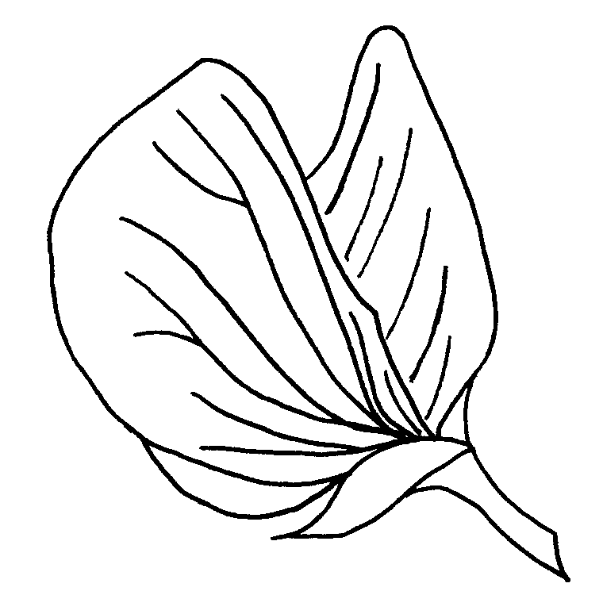
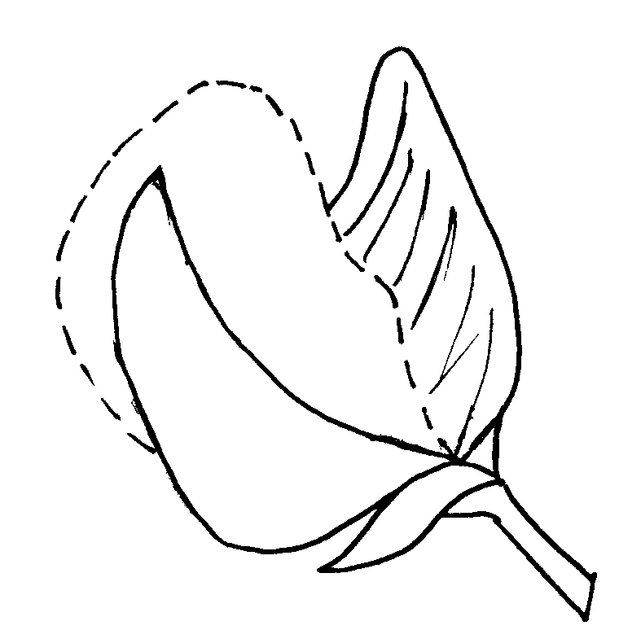
aile
extrémité
de la carène
carène

Ad. 11 : Fleur : type de croissance

Déterminé :

Type printemps : Les branches latérales se forment à la base de la tige principale et sont moins hautes que celle-ci. Formation de fleurs et de gousses à partir des bourgeons axillaires tout au long des branches.

Type hiver : Les branches latérales se forment à partir des bourgeons axillaires des feuilles terminales sur la tige principale, avec une nouvelle ramification de branches primaires. Les branches primaires latérales croissent plus haut que la tige principale, etc. Après la formation de deux ou trois niveaux de branches, la totalité des bourgeons végétatifs fleurissent et le développement végétatif s’arrête définitivement.

Indéterminé : Les branches latérales se forment le long de la tige principale et donnent lieu à une nouvelle ramification. Les branches latérales secondaires croissent plus haut que les branches latérales primaires, etc. Les fleurs se développent en inflorescences compactes au sommet des branches. L’expression du caractère est la même pour le type printemps que pour le type hiver.
Ad. 12, 13 et 14 : Époque de maturité en vert (12), Plante : hauteur de l’insertion de la première inflorescence au stade de la maturité en vert (13) et hauteur au stade de la maturité en vert (14)

Au stade de la maturité en vert, les graines contenues dans les gousses de l’axe principal ont atteint leur taille définitive et peuvent être rayées par l’ongle.

Ad. 15 : Gousse : longueur

Toutes les observations doivent être effectuées sur des gousses au stade de la maturité en vert, au tiers moyen de l’inflorescence principale.

Ad. 16 : Époque de maturité

L’époque de maturité correspond à la date à laquelle les graines contenues dans les gousses de l’axe principal ne peuvent plus être rayées par l’ongle.

Ad. 17 et 18 : Graine : ornementations (17) et couleur des ornementations (18)

Le terme ornementations désigne des points bien définis qui diffèrent de la couleur de fond. Les ornementations doivent être déterminées à l’époque de la maturité complète de la graine.


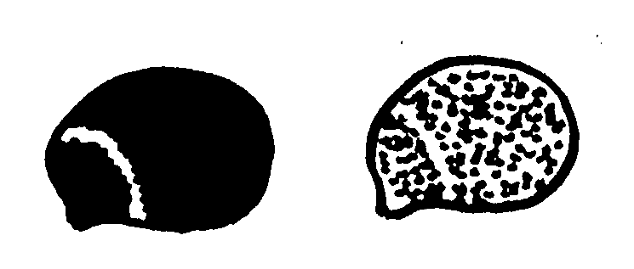
Ad. 19 : Graine : distribution des ornementations
1 | 2
complète | complète avec auréole

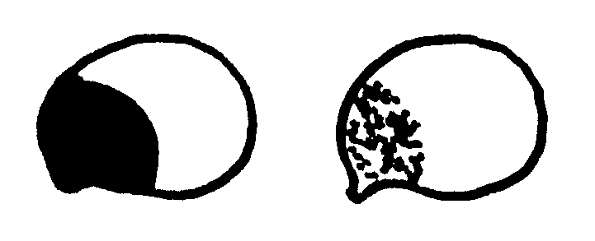
3 | 4
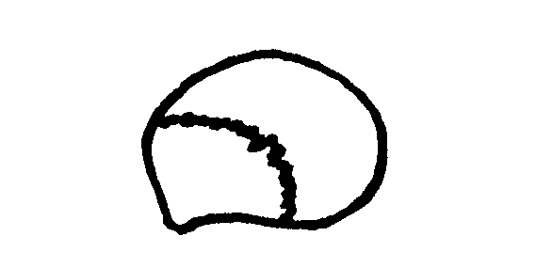dorsale | ventrale
5
auréole seulement

Ad. 20 : À l’exclusion des variétés avec auréole seulement : Graine : densité des ornementations
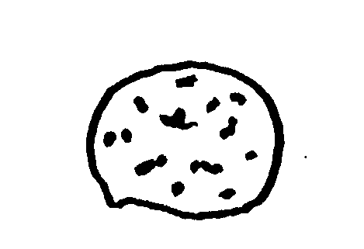

3 | 5
lâche | moyenne

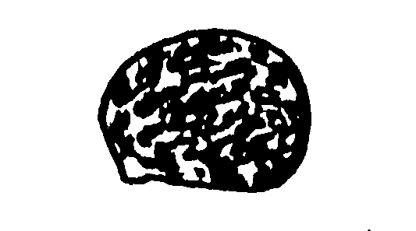

7 | 9
dense | très dense

Bibliographie

Dracup, M. and Thomson, B.: Narrow-leafed lupins with restricted branching. Annals of Botany 85: 29-35, 2000

Eggebrecht, H.: Methodenbuch Band V. Die Untersuchung von Saatgut, Radebeul und Berlin. 1949

IBPGR Secretariat: Lupin Descriptor, Rome 1981

Julier, B.: Étude génétique et physiologique de l’architecture déterminée chez le Lupin blanc d’hiver. Conséquences agronomiques et en sélection. Thèse. 1994

Juliwe, B., Huyghe, C., Papineau, J., Billot, C. and Deroo, C.: Genetic and environmental variation in architecture and yield components in determinate white lupin (Lupinus albus L.). Euphytica 81: 171-179, 1995

Questionnaire technique
QUESTIONNAIRE TECHNIQUE |  |  |  |  | Page {x} de {y} |  | Numéro de référence :
 |  |  |  |  |  |  | Date de la demande :
 |  |  |  |  |  |  | (réservé aux administrations)
QUESTIONNAIRE TECHNIQUE
à remplir avec une demande de certificat d’obtention végétale

1. Objet du questionnaire technique
1.1.1 Nom latin |  |  |  | Lupinus albus L.
1.1.2 Nom commun |  |  |  | Lupin blanc |  |  |  |  | [ ]
1.2.1 Nom latin |  |  |  | Lupinus angustifolius L.
1.2.2 Nom commun |  |  |  | Lupin bleu |  |  |  |  | [ ]
1.3.1 Nom latin |  |  |  | Lupinus luteus L.
1.3.2 Nom commun |  |  |  | Lupin jaune |  |  |  |  | [ ]
2. Demandeur
Nom
Adresse
Numéro de téléphone
Numéro de télécopieur
Adresse électronique
Obtenteur (s’il ne s’agit pas du demandeur)
3. Dénomination proposée et référence de l’obtenteur
Dénomination proposée
(le cas échéant)

Référence de l’obtenteur
4. Renseignements sur le schéma de sélection et le mode de multiplication de la variété

4.1 Schéma de sélection

Variété résultant d’une:

4.1.1 Hybridation

a) d’une hybridation contrôlée [ ]
(indiquer les variétés parentales)
b) d’une hybridation à généalogie partiellement connue [ ]
(indiquer la ou les variété(s) parentale(s) connue(s))
c) d’une hybridation à généalogie inconnue [ ]

4.1.2 Découverte et développement [ ]
(indiquer le lieu et la date de la découverte,
ainsi que la méthode de développement)

………………………………………………………………………….

………………………………………………………………………….

4.1.3 Autre [ ]
(préciser)

……………………………………………………………………………

……………………………………………………………………………

4.2 Méthode de multiplication de la variété

5. Caractères de la variété à indiquer (le chiffre entre parenthèses renvoie aux caractères correspondants dans les principes directeurs d’examen; prière d’indiquer la note appropriée).

 | Caractères |  |  |  |  |  |  | Exemples de variétés |  |  |  | Note
5.1  (1) | Semence : amertume
 | absente |  |  |  |  |  |  | Nelly (Lal),  Bordako (Lan),  Borselfa (Llu) |  |  |  | 1[ ]
 | présente |  |  |  |  |  |  | Feli (Lal),  Azuro (Lan),  Trebisa (Llu) |  |  |  | 9[ ]
5.2  (4) | Tige : pigmentation anthocyanique avant l’émergence  du bouton
 | absente ou très failble |  |  |  |  |  |  | Minori (Lal),  Bolivio (Lan) |  |  |  | 1[ ]
 | faible |  |  |  |  |  |  | Juno (Llu) |  |  |  | 3[ ]
 | moyenne |  |  |  |  |  |  | Nelly (Lal),  Boltensia (Lan) |  |  |  | 5[ ]
 | forte |  |  |  |  |  |  | Sonet (Lan) |  |  |  | 7[ ]
5.3  (5) | Époque de floraison (indiquer la date de la floraison de la variété ainsi que celle de deux variétés notoirement connues comparables)
…………………………………………………………………….

……………………………………………………………………..

 | Caractères |  |  |  |  |  |  | Exemples de variétés |  |  |  | Note
5.4  (9) | Fleur : couleur des ailes
 | blanche |  |  |  |  |  |  | Minori (Lal) |  |  |  | 1[ ]
 | blanc bleuâtre |  |  |  |  |  |  | Nelly (Lal) |  |  |  | 2[ ]
 | bleu |  |  |  |  |  |  | Azuro (Lan) |  |  |  | 3[ ]
 | violet |  |  |  |  |  |  | Bordako (Lan) |  |  |  | 4[ ]
 | rose |  |  |  |  |  |  | Rubine (Lan) |  |  |  | 5[ ]
 | jaune clair |  |  |  |  |  |  | Teo (Llu) |  |  |  | 6[ ]
 | jaune foncé |  |  |  |  |  |  | Juno (Llu) |  |  |  | 7[ ]
5.5  (11) | Plante : type de croissance
 | déterminé |  |  |  |  |  |  | Borweta (Lan),  Borselfa (Llu) |  |  |  | 1[ ]
 | indéterminé |  |  |  |  |  |  | Nelly (Lal),  Azuro (Lan),  Juno (Llu) |  |  |  | 2[ ]
6. Variétés voisines et différences par rapport à ces variétés

Veuillez indiquer dans le tableau ci-dessous en quoi votre variété candidate diffère de la ou des variété(s) voisine(s) qui, à votre connaissance, s’en rapproche(nt) le plus. Ces renseignements peuvent favoriser la détermination de la distinction par le service d’examen.

Dénomination(s) de la ou des variété(s) voisine(s) de votre variété candidate |  | Caractère(s) par lequel ou lesquels votre variété candidate diffère des variétés voisines |  |  |  | Décrivez l’expression du ou des caractère(s) chez la ou les variété(s) voisine(s) |  |  |  | Décrivez l’expression du ou des caractère(s) chez votre variété candidate
Observations :

7. Renseignements complémentaires pouvant faciliter l’examen de la variété

7.1 En plus des renseignements fournis dans les sections 5 et 6, existe-t-il des caractères supplémentaires pouvant faciliter l’évaluation de la distinction de la variété?

Oui [ ] Non [ ]

(Dans l’affirmative, veuillez préciser)

7.2 Conditions particulières pour l’examen de la variété

7.2.1 Groupe

Type printemps [ ]

Type hiver [ ]

7.2.2 Existe-t-il d’éventuelles conditions particulières applicables à la culture de la variété ou à la réalisation de l’examen?

Oui [ ] Non [ ]

7.2.3 Dans l’affirmative, préciser :

…………………………………………………………………………………………

7.3 Autres renseignements

Une photographie en couleur représentative de la variété doit accompagner le questionnaire technique

8. Autorisation de dissémination

a) La législation en matière de protection de l’environnement ou de la santé de l’homme et de l’animal soumet-elle la variété à une autorisation préalable de dissémination?

Oui [ ] Non [ ]

b) Dans l’affirmative, une telle autorisation a-t-elle été obtenue?

Oui [ ] Non [ ]

Si oui, veuillez joindre une copie de l’autorisation.

9. Renseignements sur le matériel végétal à examiner

9.1 L’expression d’un ou de plusieurs caractères d’une variété peut être influencée par divers facteurs tels que parasites et maladies, traitement chimique (par exemple, retardateurs de croissance ou pesticides), culture de tissus, porte-greffes différents, scions prélevés à différents stades de croissance d’un arbre, etc.

9.2 Le matériel végétal ne doit pas avoir subi de traitement susceptible d’influer sur l’expression des caractères de la variété, sauf autorisation ou demande expresse des autorités compétentes. Si le matériel végétal a été traité, le traitement doit être indiqué en détail. En conséquence, veuillez indiquer ci-dessous si, à votre connaissance, le matériel végétal a été soumis aux facteurs suivants :

a) micro-organismes (p. ex., virus, bactéries, phytoplasme) Oui [ ] Non [ ]

b) traitement chimique (p. ex. retardateur de croissance
ou pesticides) Oui [ ] Non [ ]

c) culture de tissus Oui [ ] Non [ ]

d) autres facteurs Oui [ ] Non [ ]

Si vous avez répondu “oui” à l’une de ces questions, veuillez préciser :

……………………………………………………………

10. Je déclare que, à ma connaissance, les renseignements fournis dans le présent questionnaire sont exacts :

Nom du demandeur

Signature Date

[Fin du document]

* Ces noms, corrects à la date d’introduction des présents principes directeurs d’examen, peuvent avoir été révisés ou actualisés. [Il est conseillé au lecteur de se reporter au code taxonomique de l’UPOV, sur le site Web de l’UPOV (www.upov.int), pour l’information la plus récente].

